武汉大学计算机学院
本科生课程设计报告

解释器构造实验

专 业 名 称 ：软件工程
课 程 名 称 ：解释器构造实验
指 导 教 师 ：刘纪平 讲师
学 生 学 号 ：2017302580218
学 生 姓 名 ：陈炳生

二○一九年十二月

郑 重 声 明

本人呈交的设计报告，是在指导老师的指导下，独立进行实验工作所取得的成果，所有数据、图片资料真实可靠。尽我所知，除文中已经注明引用的内容外，本设计报告不包含他人享有著作权的内容。对本设计报告做出贡献的其他个人和集体，均已在文中以明确的方式标明。本设计报告的知识产权归属于培养单位。

本人签名： 日期：

摘要

本实验的实验目的是通过高级程序设计语言编写一个CMM语言的解释器，能够对CMM语言进行相应的词法分析、语法分析和语义分析，掌握三种分析的思想和方法，锻炼设计一个合适的解释器的能力。
实验设计主要遵循Java程序设计和命名规范。
实验内容主要包括：使用一门高级语言对CMM的基本和扩展文法进行词法分析、语法分析、语义分析和解释执行，同时学会使用JavaCC来进行词法语法解析。
实验结论为构建了一个合格的CMM语言的解释器，掌握了对较完整的一种语言进行三种分析的思想和策略，对于编译原理的理论知识理解得更加透彻。

关键词：符号；文法；语义

目录
1实验目的和意义
1.1 实验目的………………………………………………………………………… 5
1.2 实验意义………………………………………………………………………… 5
2实验设计
2.1概述……………………………………………………………………………… 5
2.2词法分析………………………………………………………………………… 6
2.3语法分析………………………………………………………………………… 6
2.3解释执行………………………………………………………………………… 6
2.3 JavaCC规则编写……………………………………………………………… 6
3功能展示
3.1词法分析……………………………………………………… 13
3.2语法分析……………………………………………………………………… 14
3.3解释执行………………………………………………………………………… 15
3.4 JavaCC结果………………………………………………………………………… 17

结论 …………………………………………………………………………………… 18
参考文献 ……………………………………………………………………………… 19

1实验目的和意义

1.1实验目的

1．1．1目的一：理解词法分析的思想
词法分析是程序中的字符序列转换为单词（Token）序列的过程，词法分析阶段是编译过程或者解释过程的第一个阶段，是整个程序解析的基础。这个阶段的任务是去扫描、识别单词且对识别出的单词给出定性、定长的处理，处理的策略是基于设定的词法规则，而不满足词法规则所定义的单词会被判定为无效单词，随即进行相应的出错处理。

1．1．2目的二： 理解语法分析的思想
语法分析是编译过程的一个逻辑阶段，它的任务是在词法分析的基础上将单词(Token)序列组合成各类语法短语，如“程序”，“语句”，“表达式”等等。语法分析程序根据预先定义好的文法或语法规则，通过自底向上或者自顶向下两大类方法，判断源程序在结构上是否正确，即是否满足定义的语法规则，若不满足，则报出合适的错误，并进行错误处理，满足则说明源程序符合语法规则，具有合法的语法结构。

1．1．3目的三： 理解解释执行的具体思路
语义分析的任务是对结构上正确的源程序进行上下文(Context)有关性质的审查，如进行类型检查，异常检测等，而解释执行则是让这种审查是在程序边执行时边进行，相当于在执行时进行语义分析。以解释执行的方式进行语义分析时，当不符合所规定的语言规范时，解释执行程序应报告错误，展示较准确的错误信息和提示。

1．1．4目的四： 掌握JavaCC生成词法语法分析程序的方法
JavaCC是Java平台下类似于C语言平台下Lex和YACC的词法语法分析器的生成工具，它能够根据输入的词法和语法规则来生成相应的词法和语法分析程序(基于Java语言)，直接可以用于源程序的词法和语法分析。而想要使用JavaCC来生成词法语法分析器，就要学会按照它规定的语法编写.jj文件，如果要生成抽象语法树就需要编写.jjt文件，因此掌握其构造词法语法的规则是必不可少的。

1.2实验意义
通过构造一个功能上较完整的CMM语言的解释器，帮助掌握对一种特定的语言进行词法语法语义三种层次的分析的方法，同时在实验过程中加深对于课堂上学习的编译原理的理论知识的理解，更好地做到理论指导实践。

2实验设计

2.1概述
实验的编程语言为Java，编程使用的IDE为IDEA，依赖包管理工具为Maven，通过一个简单的JavaWeb应用程序来在前端网页展示不同分析和源程序执行的结果。
实验大致分为四块内容，其中包括CMM语言总体架构的设计和搭建，对CMM语言进行词法分析、语法分析、源程序的解释执行，以及通过JavaCC工具生成CMM语言的词法语法分析程序。

2.2词法分析
首先对CMM进行总体架构的设计和搭建。根据实验要求给定的CMM的基本语法规则和自己扩展的规则，可以得出本实验CMM语言的形式化描述以及自定义的单词编码表。
- 语言形式化描述
(注： c代表任意字母，d代表0-9的任意数字,C代表除了单引号外的所有字符,S代表除了双引号外的所有字符)
1）标识符
规则：由数字、字母和下划线组成的串，但必须以字母开头、且不能以下划线结尾的串
ID → cMN M → ( c | d | _ ) M | ε N → c | d
2）无符号十进制整数 D → dD | d
3）无符号十六进制整数
HEX → 0(x | X)D
(此处x和X分别代表其本身字母，D为上面定义的无符号十进制整数)
4）无符号小数（包括科学计数法表示）
REAL → D(.D | ε)((e | E)(-D | +D | D) | ε)
(此处e和E分别代表其本身字母，D为无符号十进制整数)
5）逻辑运算符 L → || | &&
6）关系运算符 R → < | > | >= | <= | <> | == | =
7）算术运算符(包括取模) A → + | - | * | / | %
8）位运算符 B → | | & | ~
9）界限符 Q → ( | ) | [ | ] | { | } | ; | ,
10）字符 CH → 'K’ K → CK | ε
11）字符串 ST → “J” J → SJ | ε
12）注释相关符号 CO → \\ | \* | *\
13）转义字符 IN → \n | \t | \r
- 单词编码表
单词符号 | 符号码 | 单词符号 | 符号码
if | 1 | ~ | 28
else | 2 | | | 29
while | 3 | & | 30
do | 4 | = | 31
int | 5 | ( | 32
real | 6 | ) | 33
cha | 7 | { | 34
for | 8 | } | 35
print | 9 | [ | 36
scan | 10 | ] | 37
break | 11 | ‘ | 38
continue | 12 | “ | 39
return | 13 | ; | 40
/ | 14 | , | 41
+ | 15 | \n | 45
- | 16 | \r | 46
* | 17 | \t | 47
% | 18 | // | 48
< | 19 | /* | 49
> | 20 | identifier | 50
== | 21 | integer | 51
<> | 22 | fraction | 52
>= | 23 | character | 53
<= | 24 | string | 54
&& | 25 | hexadecimal | 55
|| | 26 | error | -1
*/ | 27 | # | -2

- 词法分析
有了语言的词法单元的形式化描述和单词编码表之后，便可以进行词法分析，将源程序中的字符序列转变成一个一个符合词法规则的单词符号了。
关键词集合，各种符号集合，特殊符号集合（如字符串、十进制整数这样的）以及转义字符集合都以字符串数组的形式被预先定义好放在一个统一的Java类中(叫做CodeTable)。这个类中定义了一个str2IntMap()方法，能够将Token的字符串表示转成其对应的编码（即单词编码表中的符号码）。该方法做的是按顺序遍历定义的四个集合，符号码从1开始自增，每遍历一个数组中的元素就将其字符串表示和符号码的映射加入HashMap中，最后再加入一个表示错误的-1码以及结束符号 #的-2码，最终得到一个完整的单词符号和符号码的映射。
对于每个词法单元，额外定义了一个LexiNode类来表示，里面保存着符号本身的字符串、单词码、行号列号以及一个在词法扫描时要用到的代表指针位置的一个整数。词法每次扫描的就是一个LexiNode对象，而词法分析的结果是得到由这个类对象组成的List。
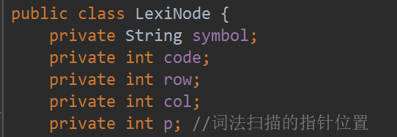
进入正式的词法分析的LexicalAnalysis类中，其中lexicalScan方法为其词法分析的函数，该函数读入一个源程序字符串，返回一个LexiNode对象组成的List列表。整体的扫描过程是先将源程序字符串转成字符数组，然后设定一个起始节点的LexiNode类，其行号列号均为1，词法扫描的指针位置为0，代表从字符串的第一个位置开始扫描。开始扫描前，预先定义两个布尔变量代表单行和多行注释是否正在生效，然后才开始进行单词扫描，每次扫描都会判定扫描结果是否为注释相关的符号，相应地更更改这两个布尔值，当注释生效时，扫描到的Token并不会加入最终的结果List中。多行注释需要夹在/*和*/之间，而单行注释//在遇到换行符\n之后便会失效。
其中最关键的函数为oneScan，它负责进行词法层面上的一次扫描，而整个词法分析则是循环多次进行这个函数，不断地识别出一个个Token，将符合条件的装入结果列表中，直到扫描的指针到达源程序字符串的末尾之后才停止继续执行扫描操作。
oneScan函数中通过运用if-else控制语句和while等循环语句来遍历扫描源程序字符串，根据扫描的结果进入某个自动机，进行不同的状态转换，达到某个终态后便是成功识别一个Token，以LexiNode的形式返回。每次扫描的开始过程中，都会从传进的上一个LexiNode对象中得到其行号列号和指针位置等信息。通过这些信息计算新Token的行号列号，遇到回车符则列号变为0，否则列号等于上一个符号的列号加上上一个符号的长度；遇到换行符则行号加一，并且列号变为开始的第1列，否则行号不变。扫描源程序的位置从上一个Token的p指针位置开始，扫描过程中p指针会相应地增加。该函数进行一遍扫描的的流程图大致如下图所示。
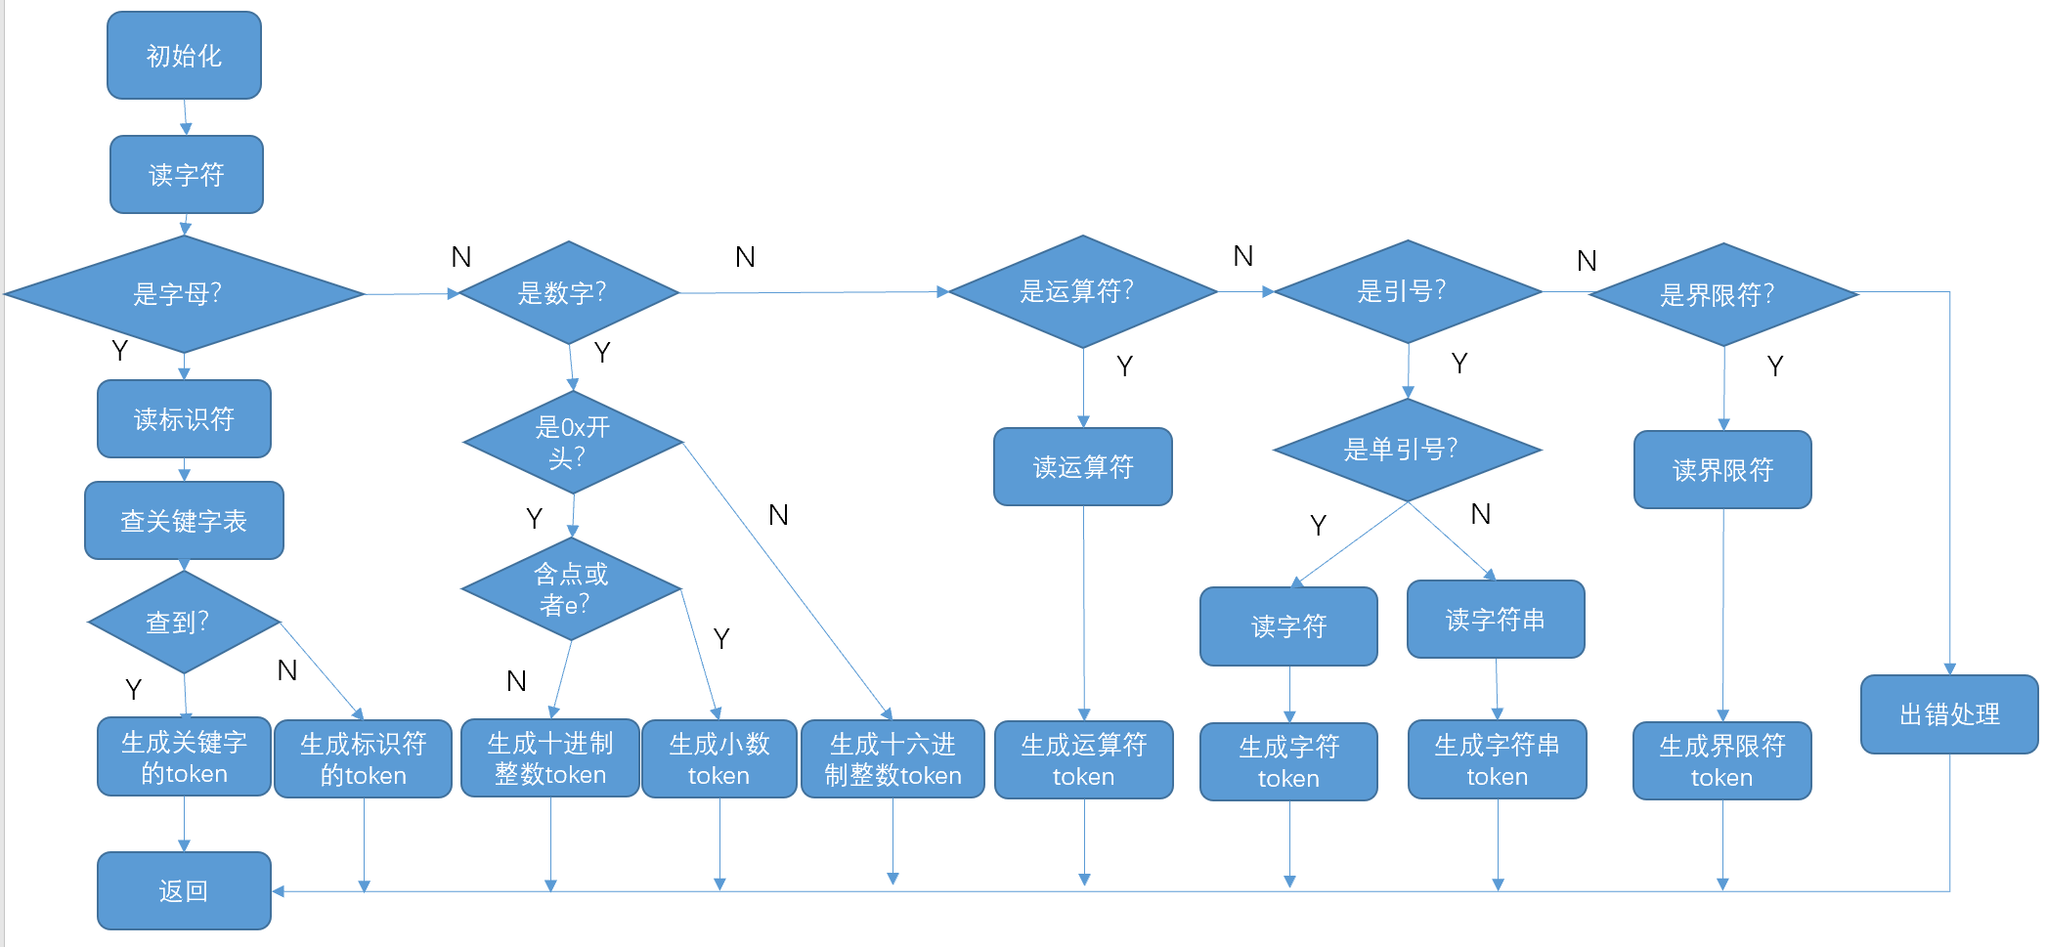
下面具体来看对于不同的单词符号的不同扫描策略：
对于一遍扫描开始时遇到的一个或多个空格，都将会被全部忽略，p指针位置自增。
对于标识符，检测到第一个字母后进入其具体判定的Block中，将第一个字母存入token数组中，然后通过while循环检测后面跟着的多个数字、字母和下划线。如果检测到下划线，则会去判断后一位是否是数字或字母，不是的话该标识符便以下划线结尾了，不符合定义的规则。这里的处理是把下划线前的字符组合起来当成一个合法的标识符，下划线放到下一次扫描来报出错误。最后扫描完成一个标识符后，将p指针回退一位（因为需要看下一位是否还能加入token），然后判断扫描到的这个标识符是否是关键字集合中的一员，是则标为关键字，不是则标志为标识符identifier。
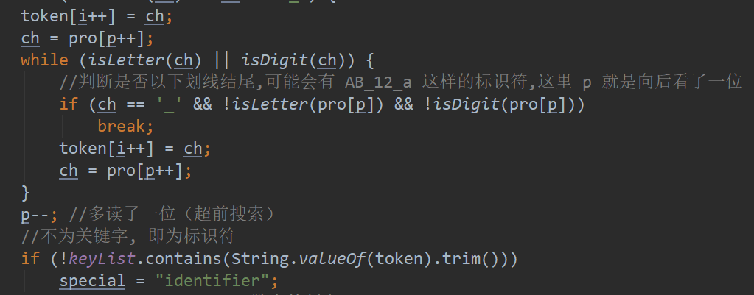
对于数字，首先给出一个判定的int型变量mode，初始化为0代表默认是整数，然后判断其是否是0x或者0X开头，是则转去十六进制数的处理块中，否则转去十进制数的处理块。十六进制的处理块中，若0x/0X后不跟着十六进制规定的字符则直接报错，跟着则继续扫描直到字符不符合1十六进制规定的字符为止。其中规定的字符包括所有数字再加上a – f和A – F的字母，最后将其mode设置成2。十进制数的处理块中（下面左图），循环接收数字或者小数点，若遇到小数点，则mode设为1（代表是小数），遇到多余的小数点则停止此次扫描，把多的小数点放到下次扫描时报错。扫描过程中遇到e或者E，则进入科学计数法表示的数字的处理块（下面右图）。该处理块分析e/E后出现的-/+符号或者数字，一并加入token数组，跟前面的部分组成一个科学计数法表示的数.最后根据mode变量判定其类型，设置对应的单词码，就是一个完整的数字扫描过程。
对于字符或者字符串的处理块，是在扫描的第一个字符是引号时进入的。首先用left变量保留左边的这个引号（不论是单引号还是双引号），然后接着扫描任何不是这个引号或者不是换行符的字符。退出while循环后，若扫描到程序结束都没有对应的引号出现，则报错；若中间出现换行符也报错；没有前两种情况下，只需要判断最后符号是哪种引号就可以得到它具体是字符还是字符串了。
对于各种符号，有一个巧合就是对于所有多字符的符号来说，如<=, &&，组成他们的单字符也在预定义的符号列表signList中。所以只需要连续进行两次扫描到的字符是否在列表中的判断，就能确定该给扫描符号的单词码是什么了。
最后对于上述未提到的字符，则全部都被认为是非法字符，依然返回一个LexiNode对象，对其标上error的单词码代表出错字符，这里也同时记下了出错的具体行号列号，方便准确地定位和提示。

2.3语法分析
进行完词法分析，接着就是对于词法分析得到的一系列Token的序列（在实验中是LexiNode组成的List）进行程序语法结构上的分析。根据预定义的语法规则，找出源程序中出现的语法错误，并对程序中无语法错误的部分构造文法对应的抽象语法树，清楚表达出程序的组织结构。
- CMM语言语法规则
注：下面定义的语法规则的表示方法遵循BNF规则,有歧义的符号若用双引号引住的为终结符号，否则为BNF规则中带有含义的符号。
1）程序
<程序> ::= [ <语句> <程序> | “{” <程序> “}”程序 ] (代表可空)
2）语句
<语句> ::= <声明语句> | <函数定义语句> | <赋值语句> | <if语句> | <while-do语句> | <中断语句> | <for循环语句> | <逻辑表达式> ; | ;
3）赋值语句（支持连续赋值如a = b = c = 3）
<赋值语句> ::= 标识符 <下标> {“=” 标识符 <下标> } “=”<逻辑表达式>
<下标> ::= { “[” <逻辑表达式> “]” } （注：0个或多个）
4）声明语句（声明可同时初始化）
<声明语句> ::= <类型> 标识符 <下标> {“=” 标识符 <下标> } [ “=”<逻辑表达式> | “=”<数组初始化集合> ] ;
<类型> ::= int | real | char | void
<数组初始化集合> ::= { <逻辑表达式> ,} <逻辑表达式>
5）函数定义语句
<函数定义语句> ::= <类型> 标识符 “（”[{<参数>}] “）” “{”<程序>“}”
<参数> ::= <类型> 标识符 <下标> {, <类型> 标识符 <下标>}
6）if语句
<if语句> ::= if “(”<逻辑表达式>“)”<执行语句> {else if “(”<逻辑表达式>“)”<执行语句>} [else <执行语句>]
<执行语句> ::= <语句> | “{”<程序>“}”
7）while语句
<while语句> ::= while “(”<逻辑表达式>“)” <执行语句>
8）for循环语句
<for循环语句> ::= for “(”[<声明语句>]; [<逻辑表达式>]; [<连续赋值语句>]“)” <执行语句>
<连续赋值语句> ::= <赋值语句> {, <赋值语句> }
7）中断语句
<中断语句> ::= break ; | continue ;| return [<逻辑表达式>] ;
8）逻辑表达式
<逻辑表达式> ::= <关系表达式>{ “||”<关系表达式> | “&&”<关系表达式> }
9）关系表达式
<关系表达式> ::= <算术表达式>{ “==” <算术表达式> | “<>” <算术表达式> | “>=” <算术表达式> | “<=” <算术表达式> | “>” <算术表达式> | “<” <算术表达式> }
10）算术表达式(包括位运算)
<算术表达式> ::= <变量>{ +<变量> | -<变量> | /<变量> | *<变量> | %<变量> | “|”<变量> | “&”<变量> | ~<变量> | ^<变量>}
11）变量
<变量> ::= “(”<关系表达式>“)” | [+ | - | ~]<数字> | [+ | - | ~] 标识符 | 标识符 <下标> | <函数调用语句>
<数字> ::= 十进制整数 | 小数 | 十六进制数
12）函数调用语句
<函数调用语句> ::= 标识符 “(”<调用参数>“)”
<调用参数> ::= <逻辑表达式> {, <逻辑表达式>}
- 语法分析算法
本实验采用自顶向下的预测分析表方法作为CMM语言的语法分析方法，对应定义的文法规则为LL文法，即自左向右进行最左推导的文法。利用该方法进行语法分析前，需要先解析定义好的文法规则，根据文法规则建立一个完整的预测分析表，然后基于这张表对源程序进行语法分析。
预测分析表法的大致流程如下所示：
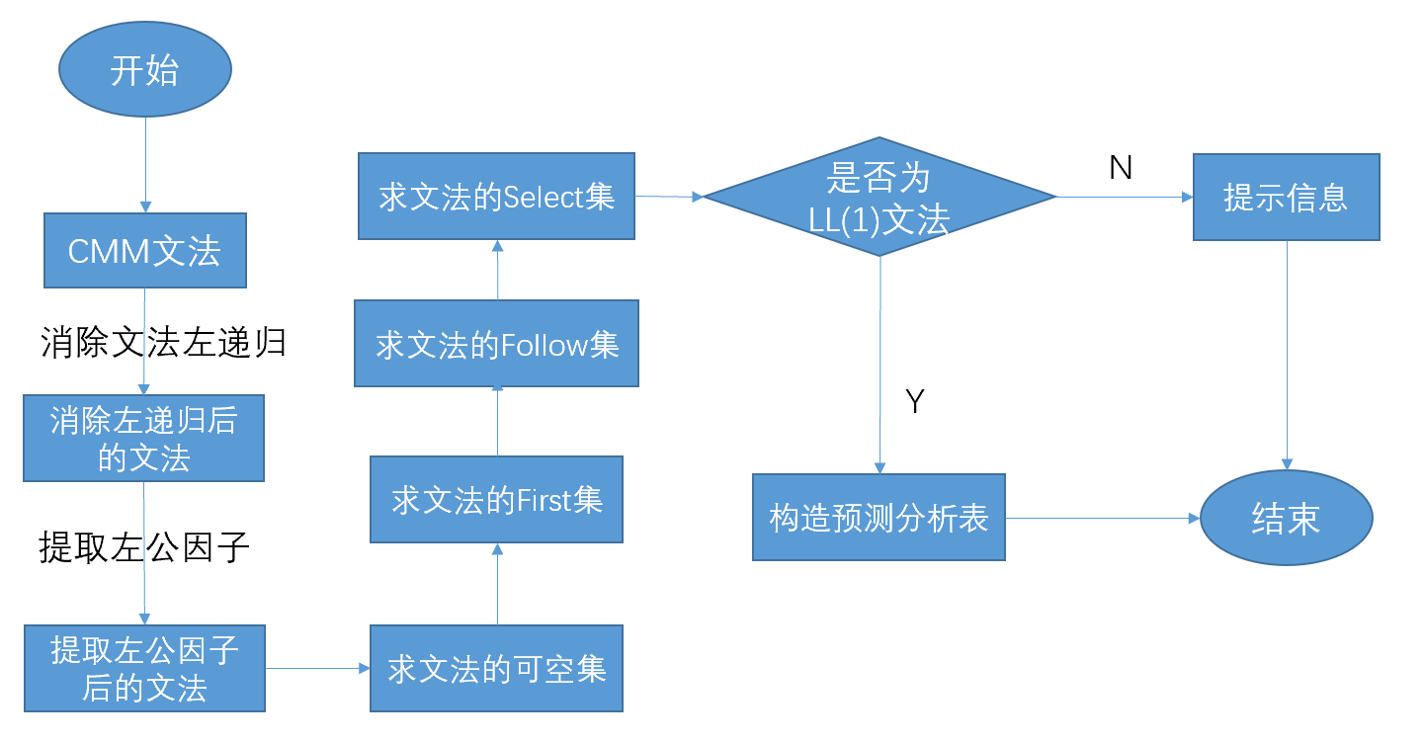
在从BNF规则转换过来的文法中，已经做了消除文法左递归的处理，得到消除左递归后的CMM文法。但是这时存在着一些产生式，它们有共同的左公因子需要提取 。于是需要做出一些必要的处理，例如将逻辑表达式中的第一个关系表达式提取出来，将逻辑运算符和之后的关系表达式放到一个增加的产生式的右部，即产生式 Logic → Relation || Relation | Relation && Relation 变成 Logic → Relation L 和 L → || Relation | && Relation两个产生式，把Relation提取出来。其他的存在左公因子的处理方式也类似这样。值得注意的是，有些产生式由于提取公因子后对于文法的显示比较复杂，因此没有加以提取，而是对这些矛盾产生式加上特殊的标记，之后在语法分析程序再对这些产生式进行特殊的处理。
经过消除左递归和提取左公因子两步操作后，可以在CodeTable类中定义CMM文法的产生式集合了。这里产生式需要遵循一条自定义规则：每个符号直接通过一个空格来分隔开，以区别这是不同的符号。部分定义的产生式展示如下：
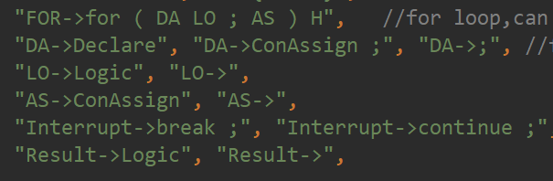
带有大写字母的单词统一代表非终结符，而全部由小写字母构成或者由符号构成的代表终结符号，按照LL文法的规则，产生式左边的符号一定是非终结符号。可以看到，每两个符号之间都隔了一个空格。这个示例是定义for循环语句和中断语句的产生式。
接下来根据流程图，便是求文法的四种集合。首先来看处理文法的产生式时使用到的一个Node类，其代表了单独一个产生式，内部属性leftP和rightP分别代表产生式左部非终结符和产生式有部的符号列表（包括非终结符和终结符）。
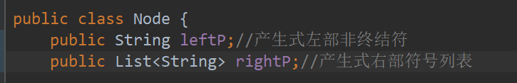
类内部定义了一个重要的方法splitP，作用是输入一个产生式字符串，程序以“->”分割产生式，产生式左边的符号直接当作其属性，产生式右边用空格来分割，得到不同的符号填入List，返回一个新的Node类以方便之后对产生式的分析。
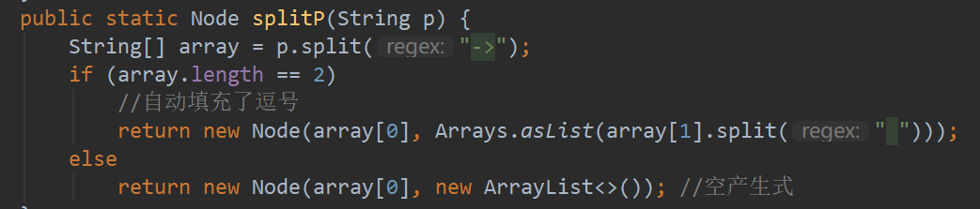
有了这个基础，便能开始一步步求得关于该CMM文法的四种集合，计算预测分析表了。
- 求文法的可空集
求可空集的方法被封装在Nullable类中，方法名为countNullable。产生式集合是一个字符串数组，它也以这个方式注入这个类中，该类通过这个方法得到一个装有所有可产生“空”的非终结符的列表。
具体的方法是初始化一个可空集nullableList, 遍历所有的产生式字符串，用Node类的splitP方法分割产生式得到左右两边的符号。如果得到Node对象的右部符号列表为空，则代表左部的非终结符可以产生“空”，需要将其加入nullableList中。
如果右边不为空，则遍历右边列表的所有符号，若右边列表所有符号均为非终结符，且这些非终结符都在nullableList中（代表它们都能产生“空”），就把左边也加入可空集中。
遍历产生式前，会用一个preSize变量存储遍历前可空集的大小，当遍历完所有产生式后，会去判断当前的nullableList大小和preSize的值，若比之前有所增加，代表还有可能继续得到更多的产生空的非终结符；若没有变化，则可以停止最外层的循环，返回求得的nullableList。
- 求文法的First集
求First集的方法在First类的countFirst函数中， 执行该方法前，需要先得到产生式集合以及可空集合。其策略是初始化一个叫做FirstMap的HashMap，遍历所有的产生式，对于一个产生式，用Node对象分解其成分，判断该产生式右边是否为空。若不为空，则取出右边第一个符号，根据该符号的首字母是否是大写字母来判断它是否是个非终结符。不是非终结符就可以加入这个产生左边非终结符的First集中去。
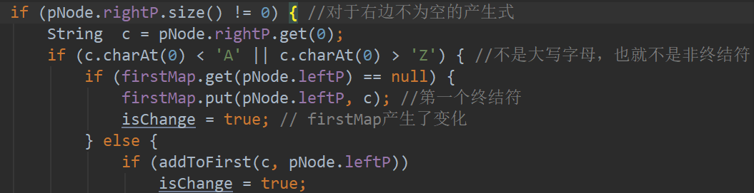
这里有个addToFirst方法，表示将第一个字符串参数中的符号加入第二个非终结符参数的First集中。具体是先通过firstMap得到非终结符本来就有的First集中的元素（空格分割字符串），同样也对要加入的字符串用空格分割得到内部的元素。然后使用HashSet数据结构得到这个两个符号集合的交集，通过StringBuilder把HashSet中的元素用空格分割合成一个字符串，最后放入firstMap映射中，完成First集添加的效果。如果合成的字符串长度不等于原来字符串长度，则代表First集并没有新增，是否新增的布尔值会作为结果返回给调用该方法的函数。
回到countFirst函数中，刚才分析的情况是产生式右部首符号为终结符的情况，而对于首符号为非终结符的情况，则继续从左至右遍历产生式右部的所有符号。对于遍历的每个符号，如果不是第一个符号或者前一个符号可空的话就退出遍历。不退出的话，如果是终结符号，则可以直接加入First集中，并停止遍历；如果是非终结符，则把该非终结符的First集的所有元素都加入到正在分析产生式左部的非终结符的First集中，这里分为了产生式左部非终结符号的First集为空和非空的情况。
isChange变量表示当前遍历所有产生式后，FirstMap是否有变化，遍历一轮之后如果不再发生变化，则可以停止最外层的循环，返回FirstMap，里面存的就是计算出的所有非终结符号的First集。
- 求文法的Follow集
文法的Follow集需要基于First集和可空集，其在countFollow函数中，也是先初始化一个叫做followMap的HashMap以及一个字符串类型变量followTemp用来暂存上一个遍历到的终结符，然后遍历所有产生式。对于每个产生式，从后往前而不是从前往后遍历其右部的所有符号，碰到终结符就放到followTemp变量中；碰到非终结符（如下面代码所示）后，拿到该非终结符的Follow集后，若其不为空，直接将上次暂存在followTemp中的终结符集合加入其Follow集中（addToFollow函数与上面的addToFirst功能类似，不加赘述），为空就直接更新followMap。在进行下次的扫描前，需要先更新followTemp的值。如果满足if条件则组装新的followTemp，一并带上旧的followTemp，否则直接换成当前非终结符的First集。这样可以保证在遍历到前面的非终结符时，若当时的非终结符可为空，那么其follow集也要包括在遍历到的这个非终结符的follow集中，而不会导致follow集计算的遗漏。
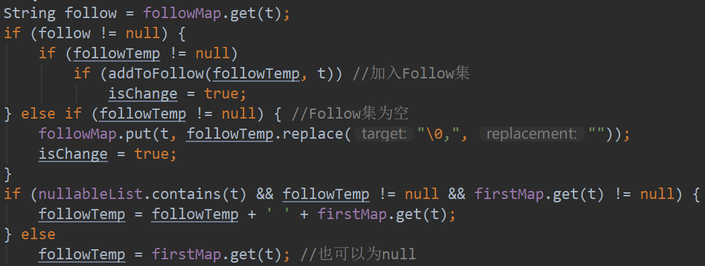
同样的，当isChange变量为false即followMap不再变化时，计算就终止，返回Follow集合的HashMap。
- 求文法的Select集
文法的Select集是以上面的三种集合为基础计算出来的，主要方法在LLDrive类下的countSelect函数中。selectList是一个字符串的List，存着最终计算得出的符号集合，内部每一个字符串代表一个产生式的Select集，排列顺序与产生式数组的顺序相同。具体流程是拿到一个产生式，定义一个StringBuilder的变量sb，存储该产生式的Select集，然后从前往后遍历产生式右部的每个符号。当扫描到的符号为终结符号时，直接通过空格分隔来连上sb变量；若为不可空的非终结符，则在Select集中加入该非终结符的First集的所有元素，并退出循环；可空的非终结符还需要加入它的Follow集中的所有元素，因为当它为空时，产生式左边的非终结符还可能直接产生它的Follow集中的终结符号，这样一直继续循环直到遇到上面两种情况为止。
若产生式右部为空，则其Select集就等价于非终结符的Follow集，把Follow集中的全部元素加进去即可。最后考虑到加进sb变量中的符号可能有重复值，跟前面addToFisrt和addToFollow方法里处理的方式相似，用HashSet来去掉重复的元素，得到无重复值的Select集元素，组合成一个字符串加入到总的列表selectList中，对于这个产生式的处理就进行完毕了。按照相同的方式对所有的产生式做处理，最后selectList中就装入了所有产生式的Select集。
- 构造预测分析表
有了上面四种文法的特殊集合后，先在LLDirve类的init函数中初始化两个HashMap，分别是代表终结符和索引映射的tMap，以及代表非终结符和索引映射的ntMap。简单地遍历所有产生式，将所有产生式左部的非终结符和其对应的索引加入ntMap即可；对于tMap，则需要遍历一个产生式右部的所有符号，一旦遇到一个之前没加到tMap中的符号就将它加入。
有了前面这些准备后，就可以开始构造文法的预测分析表了，流程图中的两个步骤实际上需要综合起来实施，即边构造预测分析表边判定其是否是LL(1)文法，是则报错并给出需要修改文法的提示。构造表的函数在LLDrive的initTable中，该方法先构造一个空的LL分析表，即一个二维的int型数组table，行数和列数分别为非终结符的数量和终结符的数量，里面的每个元素代表了一个产生式的索引，对应第一个产生式则填0，第二个则填1。里面某行某列的值其实代表了某个非终结符用来产生特定的终结符所需要的产生式，例如有产生式A->aB，非终结符A和终结符a对应在ntMap和tMap中的索引分别为0和 1，该产生式在所有产生式数组的下标为2，那么就可以在预测分析表数组table中的第0行第1列的位置填入产生式下标2，代表A通过A->aB这个产生式能推导出a。
构造空的表后，初始化时先全部填入-1，然后去遍历总的Select集即selectList。对于每个产生式的Select集，通过map取出非终结符和终结符的索引，再在分析表table对应位置填上产生式的下标。如果在填入之前，二维数组里这个位置已经有了不为-1的整数，代表从该非终结符推导出终结符有多个产生式可选，不符合LL(1)文法，抛出异常。值得注意的是，这里有两个特殊的处理，一是manualProcess函数，其用来处理悬挂else问题，处理的方式是碰到ELSE语句需要产生else关键字时，选择ELSE->else H产生式而不是ELSE->空的产生式，以保证这个else的与if的最近匹配原则；二是special_production_list中存着前面提到过的矛盾产生式集合，里面的相对应的两个产生式有共同的左公因子，这里将它们在表中对应位置设置为-2，指代我们在语法分析时再进行特殊的区分。
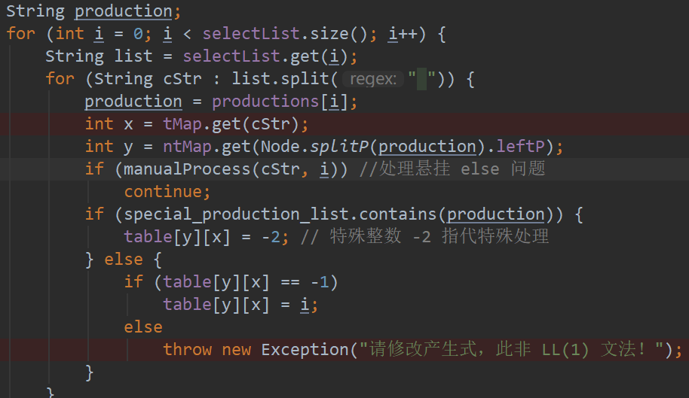
到这里语法分析的LL分析相关准备工作就已经结束，语法分析程序只需要根据这张预测分析表便可以执行分析过程，
- 语法树构造思路
由于语法分析中不仅需要判定源程序语法是否出错，还需要建立程序对应的抽象语法树，因此需要一个代表树节点的类ASTNode，其所有属性和具体含义如下：
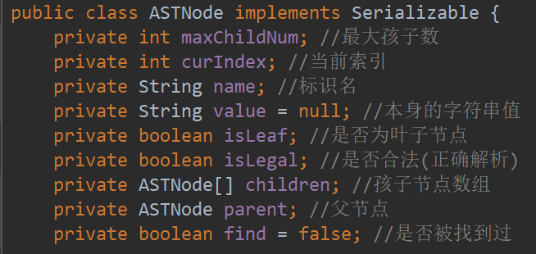
该类含有一些重要的方法，帮助生成一个完整的抽象语法树。如addChild方法添加孩子节点，并设置其父节点为当前节点；hasChildLefed方法判断当前是否还可以继续添加孩子，即判断当前索引是否和最大孩子数相等。每个节点可以添加的最大孩子数量已经由maxChildNum规定了，索引curIndex从0开始，每次节点添加一个孩子节点时都会使curIndex变量加一，直到达到最大孩子数-1为止。
findLefted是一个特殊的函数，其目的是从当前节点开始，采用后序遍历未构造完成的抽象语法树，找到离当前节点最近的可继续添加孩子节点的树节点。方法是先找所有的孩子节点看是否存在满足条件的，再检查节点本身是否符合条件，最后前面都不满足条件就把任务丢给自己的父节点去完成，而当丢到根节点时需要返回空代表没找到这样的节点。定义了这个方法后，在语法分析过程中，就可以不断地用curNode.findLefted()找到当前新建的树节点需要新增到哪个节点上了，方便构建抽象语法树。
- 语法分析过程
前期准备都进行完成后，进入到正式的语法分析过程中。使用预测分析表的分析过程大致如下图所示：
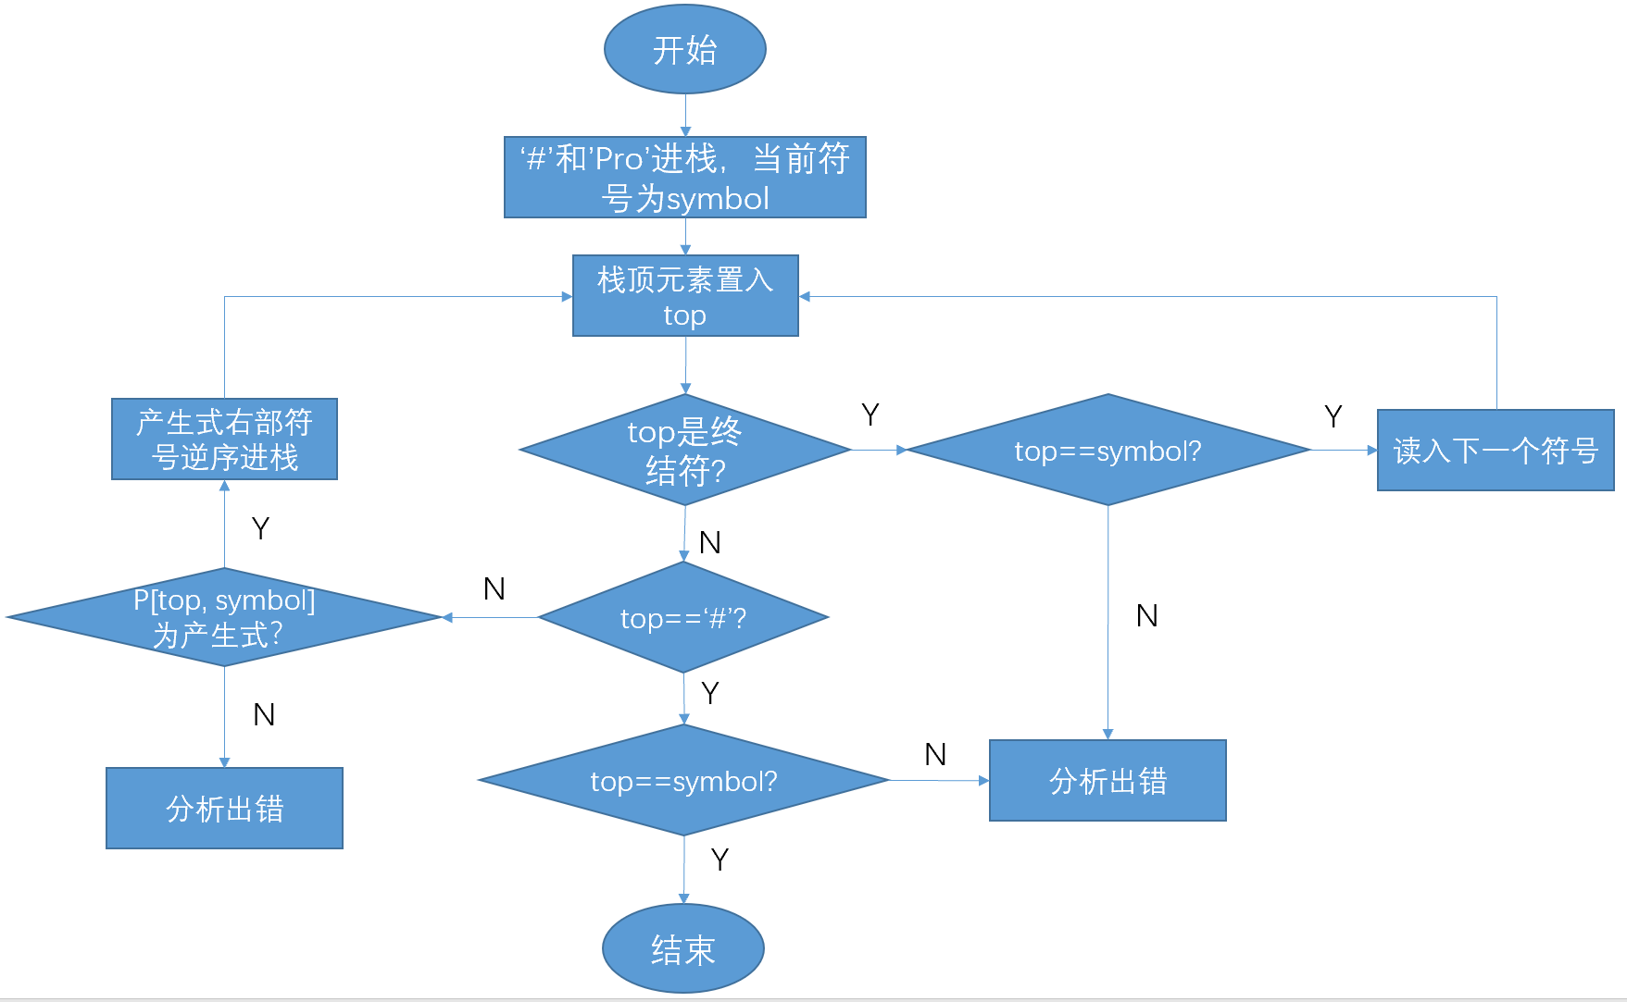
其中需要一个分析符号栈stack存储分析过程中的各种符号，P[top,symbol]这条判断需要从构建好的预测分析表中获得，分析表指示其是产生式，则继续进行推导。
实现的代码在GramParser类中的LLParse函数中，实现思路跟上面的流程图大致相同，但对于前面提到的矛盾产生式多了一些特殊处理。进入分析函数，先进行各种初始化工作：定义存储错误信息的错误栈errorStack，拿到Token的具体值和单词码的反映射的int2StrMap，定义抽象语法树根节点rootNode，指示当前的节点curNode，栈顶指针top,扫描到的Token为symbol，同时分析栈中预先填入代表开始符号的“Pro”以及结束符号“#”。使用while循环分析词法分析得到的词法单元组成的List，直到将List中的所有节点都遍历完后才会退出循环表示分析过程结束。
每进行新的一轮循环过程，都将扫描到的Token赋值给symbol变量，符号分析栈stack中的栈顶元素赋值给top变量。首先判定扫描的Token中是否存在错误节点，即该LexiNode对象的单词码是否为-1，是则说明源程序存在词法分析错误的情况，错误栈中加入错误信息（包含了错误具体内容和错误的位置信息）。
对于没有词法错误的Token，判断栈顶元素是否是终结符，是则继续判断top与symbol是否相等，相等即能成功匹配终结符号，扫描的索引index自增，同时建立新的语法树节点加入到已生成的语法树中去。若不相等，设置legal变量为false代表语法分析出现了错误，依然建立新的语法树节点，但是需要设置其isLegal变量为false指示这个节点是出错的，同时将该位置缺少栈顶终结符的信息加入错误栈中。值得注意的是，栈顶元素和扫描到的词法单元都是结束符号“#”时，这说明语法分析已经结束，根据legal变量判断此次语法分析是否成功，返回相应的提示信息。
若栈顶元素为非终结符，则先拿到它们在tMap和ntMap中的索引，然后用这两个索引在预测分析表llTable中找到推导的产生式的索引pos，代表用pos位置处的产生式来推导。如果pos不为-1，继续判断pos是否为-2，不是-2则是一个非负数，唯一地代表了一个产生式，这时通过addToStack方法，将产生式右部符号全部逆序加入分析栈，加上新的语法树节点，然后开始新一轮的分析过程，下一个弹出的栈顶元素就是产生式右部的第一个符号了。
当pos等于-2时，就进入到矛盾产生式的处理环节了。这里有四对矛盾产生式，分别是else if语句、Variable变量产生语句、Statement语句以及Con多重赋值语句。
对于else if语句，因为ELSEIF和ELSE非终结符都可以产生else关键字，故ELSEIF->else if … 和ELSEIF->空 就会冲突。这时在扫描到else时只需要判断下一个Token是否是if关键字则可以从两个矛盾产生式中选择正确的来推导了。对于Variable产生式，因为其可以产生带符号( -/+/~ )的标识符变量也可以产生带这些符号的数字，所以为了区分它们需要判断下一个Token是标识符还是数字。
对于Statement产生式，冲突的是产生赋值语句以及直接产生逻辑表达式语句，即“Statement->Assignment ;” 与“Statement->Logic ;”冲突。可以发现这两者的区别在于赋值语句中有赋值符号而逻辑表达式中没有，所以这里定义了一个逻辑表达式中可能出现的运算符号的集合pSym，当从矛盾位置起从前往后扫描Token时，若在遇到分号（语句结束标志）前遇到的符号在这个pSym集合中则说明应该用推出逻辑表达式的产生式来推导，若是遇到这集合的符号之前先遇到了赋值符号，则用推出赋值语句的产生式来推导。这样一来就能解决Statement这两个产生式的冲突了。
对于Con多重赋值语句，冲突的是在赋值语句中是否产生连续赋值语句，即Con非终结符可以产生赋值符号，而Con为空时，后面的非终结符也可以产生赋值符号。这时需要从矛盾位置起从前往后扫描Token，在遇到分号或者逗号（语句结束标志）前，若扫描到的赋值符号数大于等于2，则可以确定赋值语句中有连续赋值的情况，Con不能推导为空；而遇到分号后统计的赋值符号数量不大于2时，则说明Con应该产生空。
到这里就解决了四对矛盾产生式的特殊处理问题，下面是源程序在非终结符号向终结符号推导时找不到产生式可以使用的情况，即预测分析表中并没有在那个位置填入值，而是默认的-1。这个地方的错误处理原则是直接忽略掉发生错误的语句，从下一条语句的开头开始继续进行语法分析。由于非终结符Pro的产生式Pro->Statement Pro是产生新语句的产生式，分析栈中每条语句Statement的后面必然跟着Pro，所以具体步骤是分析栈不断地弹出元素直到栈顶元素为Pro为止，弹出的过程中还需要向抽象语法树中添加新节点（此时节点均为非法节点，最大孩子数均为0）。栈顶元素为Pro之后，转向第二步丢弃扫描的词法单元Token，直到找到属于一条语句开头的符号即Pro非终结符号的First集中的某个符号为止。这样一来，下一次迭代时栈顶的Pro弹出就能直接推导出语句的第一个终结符，继续进行语法分析了。
在提示错误信息的地方，为了使错误信息的内容更加合适和详细，该类还定义了一个errorHandle方法专门根据不同类别的词法单元报出不同的错误，它是一种用类似穷举的方法。这里的错误信息是参考了在编写相应带有语法错误的C语言并用gcc编译时，gcc给出的错误信息类型。如连续声明int a,b,c这样的语句中如果写成int a,,b,c就需要在第1个逗号的位置显示缺少标识符；而int a = 1;语句如果写成int a =;就需要报出缺少表达式的错误；int a int b=2;中由于int为一条语句的开头，属于stateStart列表中的符号，需要在int这个位置报出缺少分号的错误，等等。
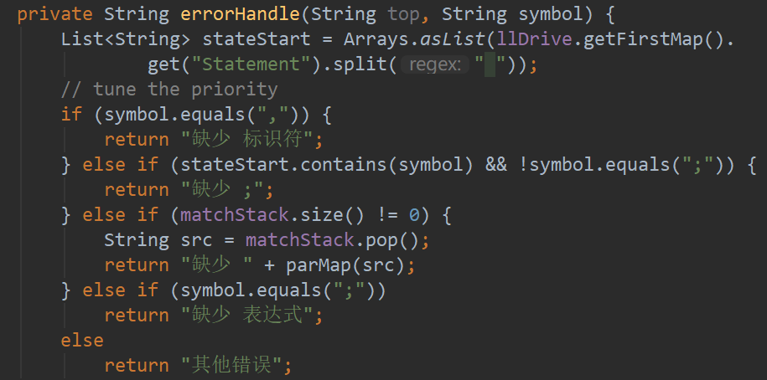
退出最外层循环时，正确语法的处理和存在错误的语法的处理都已经结束，函数会返回生成的抽象语法树的根节点rootNode，供解释执行时和前端展示语法树时使用，同时其错误栈errorStack中的错误信息也会在前端界面展示时使用到。

2.3解释执行
解释执行的主要输入是语法分析的结果也就是抽象语法树的根节点，根据这棵抽象语法树来一步步执行源程序的代码，达到一个解释器的效果。其输出是每一条程序代码所对应的语义信息，以及程序执行过程中控制台的输出。此外，执行过程中如果遇到scan函数，还需要接收一些输入参数来让程序成功运行。本实验的解释执行程序，是基于源程序在语法分析上不出错的基础上运行的，它只进行语义分析和运行时分析的错误检查和处理。
本实验进行解释执行的方法采用的是一种类似递归下降的方法，对于不同的语句，都有一个处理方式，有些还放到了一个单独的处理函数中。本实验解释执行实现的功能包括了语法中定义好的所有规则，各个处理块的实现思路大致是拿到对应的子语法树的根节点（如if语句的根节点），根据该语句的特性访问其孩子节点，并作出相应的语义检查和执行工作，便完成了该语句的解释执行。基本的流程图如下所示，可以看到，除了判断子语法树节点类型的主要任务之外，解释执行过程中还存在着三个全局的表，分别是简单变量表、数组变量表和函数变量表，它们在任何语句翻译的过程中都能够被访问到；各种变量的作用域需要通过也全局的当前作用域标志来表示，除此之外，在解释执行的过程中，解释每条语句都会有对应的执行debug信息，以及当调用print函数时需要打印到标准输出的输出信息，这两种信息在执行的过程中会被添加到对应的列表中，以供解释完成后前端展示结果时使用，通过执行信息还可以判断源程序执行过程中哪条语句是存在问题的。
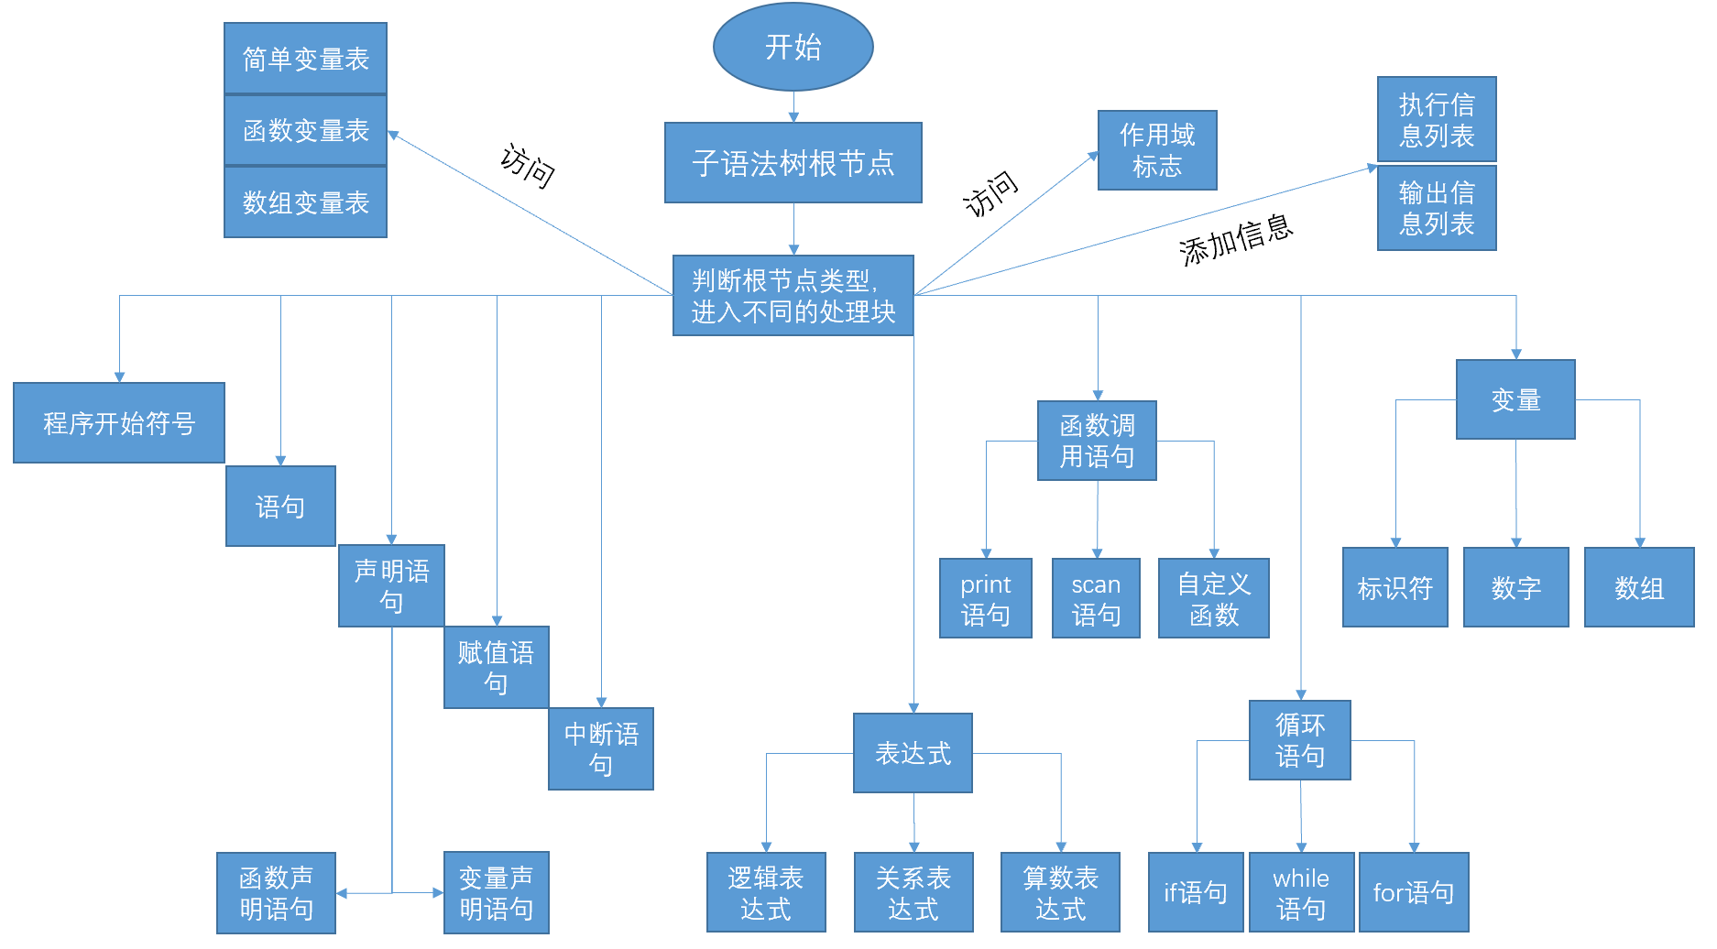
作用域标识
作用域标识在程序中是一个叫做level的整形变量，在程序开始解释执行前初始化为1，代表当前的作用域为1。当这个作用域有变量a声明时，会给这个变量的作用域属性赋值为1，代表这是level==1作用域的变量。当进入某个程序块Block时，level会自动加一变成2，此时若再声明一个变量b，b变量的作用域就是2了。规则要求在level较大的作用域中能够访问level较小或相等的所有变量，而level较小作用域中的不能访问level较大的变量，所以在变量b的Block中能够访问到a和b两个变量，而在a的作用域中是使用不了b变量的。这样就能很好地限制变量的作用域，保证程序合理地执行。
三个变量表
简单变量表、数组变量表和函数变量表三张表是在源程序解释执行时可全局访问的表，它们贯穿了整个解释执行的过程。其中简单变量里存储着执行过程中在所有作用域中定义的所有简单变量，这里简单变量类的定义如下，
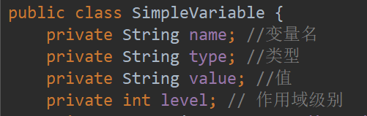
简单变量表维护了一个简单变量类的列表，当声明一个简单变量如int a时，程序会用SimpleVariable这个类包装a变量，并将当前作用域值level作为该变量的level，添加进变量列表中。添加变量前会先去列表里检查是否已经有了这个变量，如果已经存在那就是重复声明，返回false交给调用者处理。如果要从表中取出某个变量，由于进入block中会把更高level的新变量加入表，所以在搜索时需要从后往前查找Table列表，找到的那个变量如果有同名不同作用域的，也会是作用域级别level较大的被找到，然后返回给需要这个变量的调用者。从某个block作用域中退出时会清空变量表中该作用域的所有变量，防止搜索变量时会搜索到更大作用域级别的同名变量。
数组变量表所进行的添加变量、删除某个作用域的变量和搜素数组变量的操作方法与前面的简单变量表方式基本相同，有区别的地方在于它们维护的列表不同，数组变量表维护的列表中均为数组变量，这里数组变量的属性定义如下：
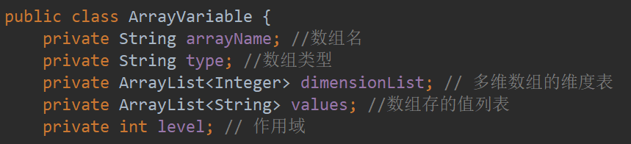
可以看到，与简单变量类不同，数组变量还保存了数组的多个维度的维度信息列表，列表中每个值代表一个维度，如List中三个值分别为1，2，3，那么这个数组就是一个三维的数组，各维的元素数为1、2和3。values是数组所存的实际的值的列表，这里我们把多维数组都统一看作为拉伸后得到的一维数组，该一维数组的长度即是维度表中的所有值的乘积，按照上面所举的例子，这个values的长度应该是1 * 2 * 3 = 6。使用这种存储方法时，当需要取多维数组中某个位置的元素时就需要做一些转换，将取值时的三个维度位置转成这个一维数组的实际位置信息。如a[0][1][1],按照上面的来，这个值在values中应该存放的位置为 0*(2*3) + 1*(3) + 1 = 4,即该列表索引为4的位置有需要访问的值。
至于函数变量表，由于默认函数无法在块中定义，所以所有函数的作用域其实都是1，不用进行删除变量的操作。其他的方法都与上面两张表相同，不加赘述。它维护了一张函数变量的列表，其中函数变表定义如下：
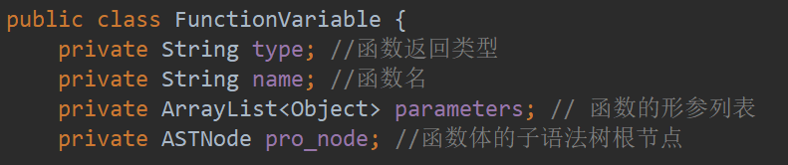
parameters变量是函数（声明）定义时所用的形参列表，用Object类来存放是由于形参中允许存在简单变量以及数组变量，所以都用它们的基类Object来存放，使用时再进行“拆包”操作还原成具体的类。值得注意的是这里还保存着一个语法树节点，里面是函数的执行体的子语法树，只有当这个函数被调用时，才会去解析它的这个语法树根节点。
逻辑表达式和变量
变量是抽象语法树中深度很深的节点，代表了源程序所能操作的所有基础变量，包括了标识符、数字、字符、字符串、函数调用等，程序中的其他操作都要基于变量的解释才能正常进行。而逻辑表达式、关系表达式和算术表达式都是对于变量的运算，且程序中其他作为子树根节点的语句中经常出现逻辑表达式作为孩子节点的情况，所以为了方便这里把它们组合起来一起阐释。
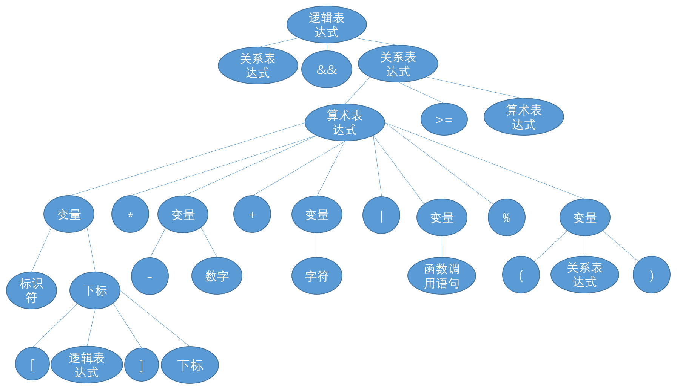
上图是以逻辑表达式为根节点的语法子树的大体结构。可以看出，变量的解释方式有多种，需要根据其不同的孩子节点做出不同的处理。
1）变量为数字时，对于这棵以变量为根节点的语法字树，根据产生式中定义数字的位置拿到具体的数字类型，根据这个数字类型来解析存放在该孩子节点的具体数字的值。如果是数字类型integer即十进制整数，那么接着判断它前面的代表符号的symbol节点，这个symbol节点内部取值为+、-、~和空中的一种，如果它为负号，对于原始值只需乘上一个-1；如果为非号，则对于原始值进行取非操作。如果数字类型是hexadecimal即十六进制整数，我们需要对其进行十六进制到十进制整数的转化，具体做法是忽略前面的0x/0X，从第一位开始往后解析，每向后扫描一位就把前面的值乘上16再与当前扫描的数相加，如果遇到a-f或者A-F的话就根据他们的ASCII码值转换到十进制的10-15再相加，最后得到的就是与十六进制表示等值的十进制整数了。如果数字类型是小数real，与十进制整数处理相似，取负时乘上-1.0，而由于real型数取非没有意义所以这里先将real转成十进制整数再进行取非运算，也就是自动做了强制转换。
变量为字符时，我们用单引号将字符节点的值分割，得到它的真实值。由于在词法分析字符时并没有检查它的长度（可以无限长，只要两边有单引号），所以这里需要检查其长度是否超过2（考虑到转义字符是两个长度），超过则报出字符长度非法的错误，返回默认值\0给变量解释的调用者。如果长度合法，那么由于允许转义字符的出现，所以在翻译时需要注意转义字符和相近的非转义字符的区别，如\n和“\\n”，不加转化的话在源程序中写的“\n”会被翻译成两个字符\和n了。这里调用的是StringEscapeUtils包下的unescapeJava函数，其能够帮我们完成这个转义字符的转换工作。
变量为字符串时，不用检查长度，直接用unescapeJava函数解析，返回调用者一个String类型的简单变量即可。
2）变量为标识符加下标时，需要首先判断“下标”节点是否有孩子节点，如果其孩子节点为空，则进入下一步判断，此时还不能说明是要取一个简单变量，因为当这个标识符的值表示的是一个数组名时，它所要返回的就是一个存有数组名的简单变量对象（特别地该对象的level标记为-1），如果是一个char数组，那么需要读取这个char数组的所有元素，拼接起来形成一个字符串，再返回给调用者。如果标识符的值不是一个数组名（即数组变量表中找不到这个数组），那么转到简单变量的处理，到简单变量表中搜索这个变量，如果找不到，就报出该变量未声明无法使用的错误，并返回默认值0，找到了则直接返回该变量。如果下标节点还有孩子节点，那么通过translateIndex函数解析这个下标节点，得到一个下标列表，表示需要根据这个下标列表取该数组这个位置上的值。取之前需要下标表示是否正确的判断，包括它不允许为小数、字符、负数等，只允许为非负整数。下标没有问题后，判断该数组变量是否声明过，以及下标是否越界，下标的数量是否与定义的数组匹配等。检查的同时会计算数组变量中值的实际位置，将下标列表转为一个真实存储位置的索引，前面数组变量表里已经阐释过，然后取这个值用SimpleVariable包装返回即可。
3）变量为括号表达式时，可以直接忽略两边的括号,然后去解析括号里的关系表达式，交给处理表达式的translateExp函数处理。因为变量此时是一个整体，必然会先计算括号内的值然后才转到下一个变量的计算，故不用额外考虑括号的优先级问题。
4）变量为函数调用语句时，需要划分为print、scan和自定义函数三种情况。
调用print函数时，由于print函数的参数可以为一个逻辑表达式，所以我们调用解析表达式的函数translateExp来得到表达式解析后的结果——一个简单变量，然后打印这个变量里存的值（这个值是经过解析表达式计算后得到的，可以直接使用）。可以打印简单变量如一个real型的变量的值，也可以打印一个char数组的值，即数组中所有元素组合成的一个字符串。打印的值可以输出到屏幕，可以添加进一个输出栈中返回给前端来显示。
调用scan函数时，与print一样拿到计算表达式得到的简单变量对象，然后用它的名字同时去找简单变量表和数组变量表，从scanList中拿到输入的数据（scanList是一个保存着所有输入的数据的一个栈，如果源程序中出现scan语句，其在解释执行开始时就需要添加输入的数据）。
如果数组变量表中能够找到这个名字的变量，进行下一步判断：如果它是一个char类型的数组且不带任何的维度信息（如scan(a)，a为一个数组名），那么说明它接收一个字符串输入，我们先检查输入的字符串长度是否超过这个接收数组的大小，然后将字符串的值拆成字符一个一个地加到char数组的值列表中。如果不带维度信息的数组不是char数组，那么直接报错提示“非 char 字符数组的数组变量不能直接接收输入”；若它带上了维度信息，我们就知道其想要将输入放入数组的某个指定的位置去，然后按照前面变量为标识符加下标时的处理方法来拿到数组的实际索引，填入输入的值，若输入的值与数组类型不匹配，则进行相应的类型转换，并发出类型转换的提示。转换方式除了int转real之外一般为强制转换，如real型的数组在第二个位置接收了一个char型的输入，我们会把它先转换为int型数，然后再转换为real型存到那个位置中。
如果数组变量表找不到，那就去考虑接收输入值的是一个简单变量，处理的方式就跟变量为标识符那里相同，只不过这里不是取值，而是将输入的值存到变量中去。
调用自定义函数时，需要通过translateArgument函数去拿到调用时的实参列表，然后根据函数名从函数变量表中取出代表这个函数的函数变量，然后拿到函数的形参列表与实参列表进行对照，检查调用参数是否设置合法，因为可能出现调用时参数个数不匹配、该传简单变量却传递了数组或相反的问题。调用方式合法的话，就需要取出保存在该函数变量里的那个函数体根节点来执行这个函数了。执行前，需要完成把实参的所有值移到形参的工作，实现方式是拿到实参的值，然后在函数体的作用域内新建变量存放这些值，变量的名字设置成形参的名字，这样进入到函数体中就可以使用这些与形参同名的变量了。执行完毕后可以从暂存返回值的变量returnVal中取出由return语句放置的返回值，然后返回即可。

逻辑表达式、关系表达式和算术表达式在解析时都可以看作一个表达式类，处理的基本单元都是变量，变量通过各种运算符号结合形成这些表达式。解析前我们先定义了各个运算符号的优先级，严格按照C语言的运算符优先级来定义。然后我们维护一个变量栈以及一个运算符号栈，每遇到一个变量就放入变量栈中，每遇到一个运算符号就放入符号栈中。当新的运算符号要放入栈中时，判断栈顶的符号与新的符号的优先级，如果栈顶符号的优先级更大，那就弹出栈顶符号和变量栈中靠近栈顶的两个变量，用这个符号进行计算，并将计算结果压入变量栈中，然后再判断当前栈顶符号与新符号的优先级…这样一直处理直到栈顶符号优先级比新符号的优先级低时，再把新符号压入符号栈中。没有新符号进栈时，再一个个弹出符号栈中的元素，每弹出一个符号就弹出两个变量进行运算再压入结果，就这样一直处理到符号栈为空时停止。此时变量栈中也只剩下一个简单变量了，它就是要返回的该表达式的计算结果。
具体执行运算的过程中，需要根据符号两边的变量的具体类型作不同的处理，如果不满足符号的计算要求，或者两个变量的类型不匹配，则会自动进行一些类型转换（转换时会进行合适的提示）。如字符串只能进行相加运算，如果字符串与非字符串的数相加，则直接连接两个变量的值（字符串形式存放的）即可；如果有非int型整数进行位运算，则需要将非int型的数转换为int再进行位运算；如果进行除法运算，会进一步判断其除数是否为0（real型的话判断是否为0.0），如果是则提示发生了除零错误，返回0/0.0的默认计算结果；如果是进行关系运算，由于C语言中并没有bool类型的数，这里关系运算的结果都是1代表true而0代表false返回；如果是进行逻辑运算，会使用短路求值的方法，先计算前一个关系表达式的值，根据结果和逻辑运算符号判断是否需要计算下一个关系运算符，如a ==1 && b <>2中若a==1已经不成立返回0，那么就不会去计算b<>2了。其他的运算符实现比较简单，就不做特别的说明了。

声明语句
声明语句中存在两种声明，一种是变量和数组的声明与可能的初始化，一种是函数的定义。而对第一种情况的处理与对赋值语句的处理有很多共通之处，它们都会使用到translateIndexWithX函数，通过参数type是否为null来区分该函数正处理哪种语句。
变量和数组的声明中，会先根据标识符的值去找对应的简单变量表和数组变量表，判断该变量是否存在重复声明的问题，若已经声明过，则给出提示。声明简单变量时，会根据X赋值节点是否有孩子节点继续判断该变量声明时是否还进行了初始化工作，没有孩子节点则声明工作结束，有的话就去计算赋值符号后面逻辑表达式的值，再存到该变量的value属性中。声明数组变量时，会去检查标识符后中括号内的维度是否合法（必须为非负整数），然后预先初始化全部填默认值（int型数组填0，real型数组填0.0，char型填\0）。如果后面还有数组的初始化，类似int a[3] = {1,2,3}这样的，那么会继续解析{}里的值，然后一个个地放入数组对应的值列表中去即可，放入前会检查{}里的元素数量是否不大于数组定义的长度，如果小于的话，剩余位也会用默认值填充。值得注意的是，数组的初始化有一个特例就是char型数组除了可以使用上面说的这种形式外还可以直接用一个字符串来初始化数组，解决方法与scan一个char数组时一样。
函数的定义中，其语句作为根节点的子语法树结构如下图所示。首先使用translateParameter函数拿到定义时的形参列表，然后构造一个新的函数变量，保存其函数返回值类型，形参列表，函数名和函数体语法树节点，最后将这个函数变量添加到函数变量表就可以完成函数定义的工作了。
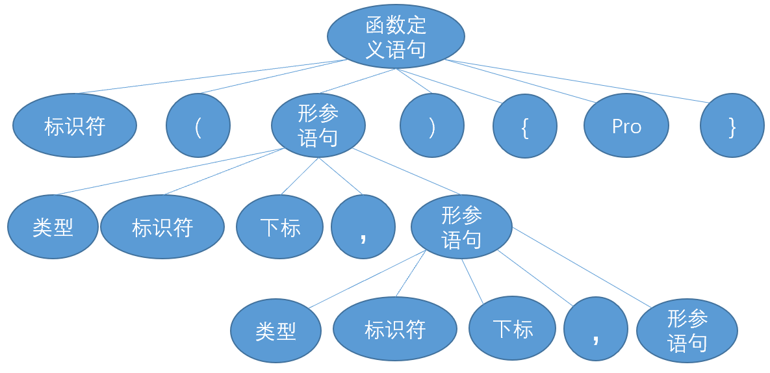
赋值语句
前面提到了赋值语句的主要处理函数也是translateIndexWithX，当type为具体的声明类型时该函数处理声明语句，当type为null时该函数处理赋值语句。实际上赋值就相当于声明语句中的初始化过程，只是在赋值前，需要从变量表中取出要赋值的变量而不是声明时自己新建一个变量。此外赋值语句中只能接收正常的表达式值，不能用类似{1,2,3}这样的来赋值，它们只能在初始化时使用。
循环语句
循环语句之下可以分为while循环语句以及for循环语句，这里对它们循环体的解释执行是相通的，因为for循环本质上也是使用while循环来实现。不管是对于while循环还是for循环，解释程序中用一个全局变量whileNum来维护当前进入的循环的层级，进入一层循环体该变量就加一，代表当前源程序正在循环体中执行，退出循环体时whileNum会自减1回到原来的状态。
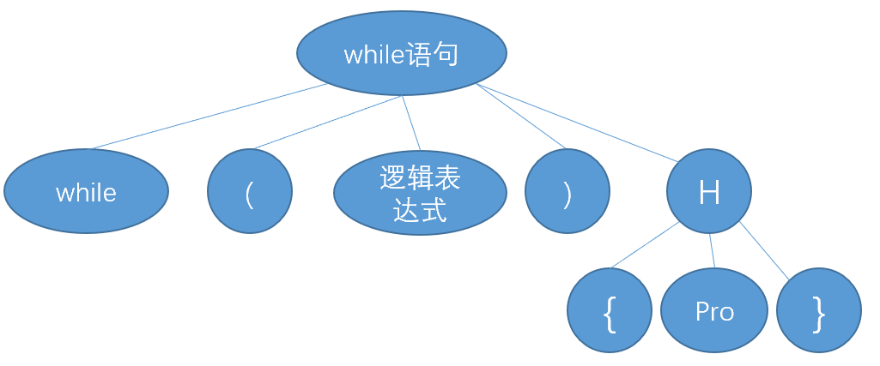
上图是while语句作为根节点的子语法树部分结构图，可以想到，Pro节点是否要解释执行，关键在于括号里面的逻辑表达式的值是否为1，为1才能执行循环体。所以进去之前先计算逻辑表达式的值放到re变量中，re不为0就去解释Pro节点，执行完循环体程序后，再次更新re变量判断其是否还满足条件，不满足就退出循环，while语句解析结束。这里需要注意的是解释程序维护着一个bool型的中断变量toBreak，while语句在执行循环体后都会去检查这个变量的值，若它为true就说明有break语句执行了，while循环需要强制退出，否则继续检查逻辑re变量。
至于for循环语句， 进入循环体后定义的变量，在退出循环之后都会被简单变量表和数组变量表清除。

if判断语句

中断语句
中断语句包括三种，break语句、continue语句以及return语句，都是能够阻止程序继续正常执行的特殊语句。

画出流程图：变量表，数组表，函数表，作用域规则，循环规则，break、continue和return规则等。

2.3 JavaCC规则编写

3功能展示

3.1词法分析结果
连

3.2语法分析结果
点

3.3解释执行结果
点

3.3JavaCC分析结果
点

Bug
一开始文法定义使用一个大写字母，后来不够用了，就加上了空格分隔的产生式定义规则。

结论
通过这次实验，我认识到了

实验改进方案：本实验的。

参考文献
[1] Alfred V.Aho，Monica S.Lam,Ravi Sethi，《编译原理》，机械工业出版社

